Mart 2022 Faaliyet Raporu

1- 01.03.2022 tarihinde derneğimizi temsilen TOBB çalıştay toplantısına katıldık.
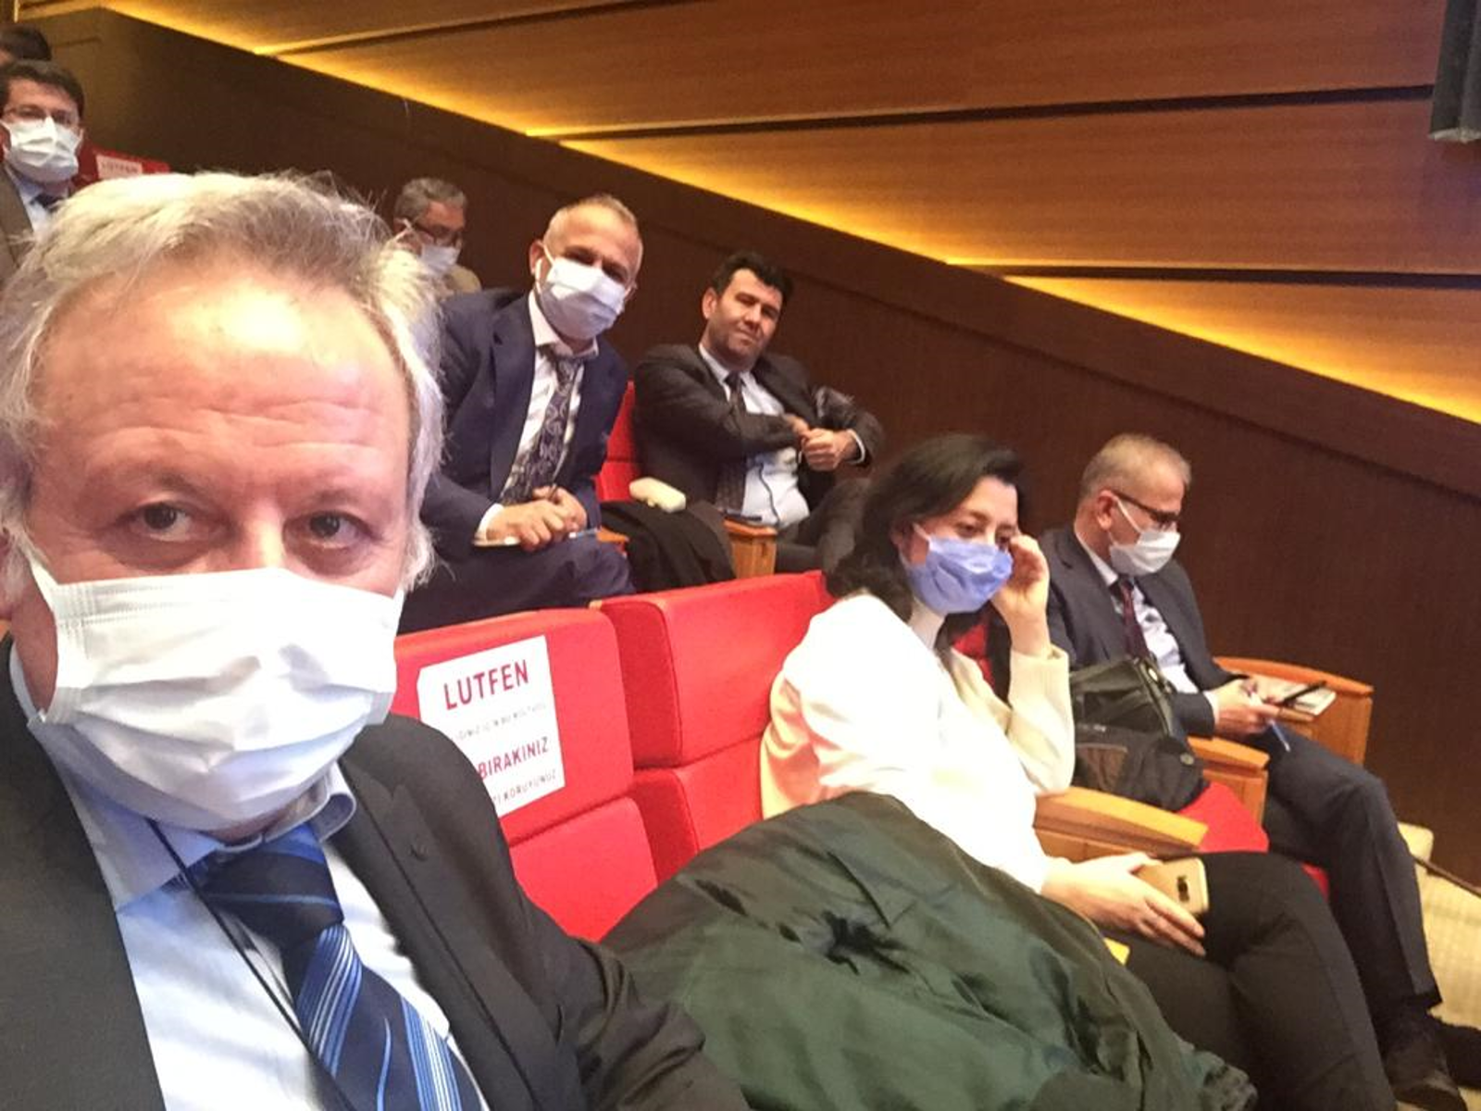

2- Adalet ve Kalkınma Partisi genel merkezinde görüşmeler gerçekleştirerek, son ekonomik gelişmelere paralel olarak hizmet sunum maliyetimiz nedeni ile bir bireysel seans ücreti için memur maaş katsayısının bin gösterge rakamı ve grup eğitimi seans ücreti için memur maaş katsayısının beşyüz gösterge rakamı ile çarpımı sonucunda elde edilecek rakamın belirlenmesi konularının Sayın Cumhurbaşkanımıza iletilmesini talep ettik.

3- 21 Mart Down Sendromu Farkındalık Günü’ nde Prf. Dr. Atilla Cavkaytar ile canlı yayın gerçekleştirdik.

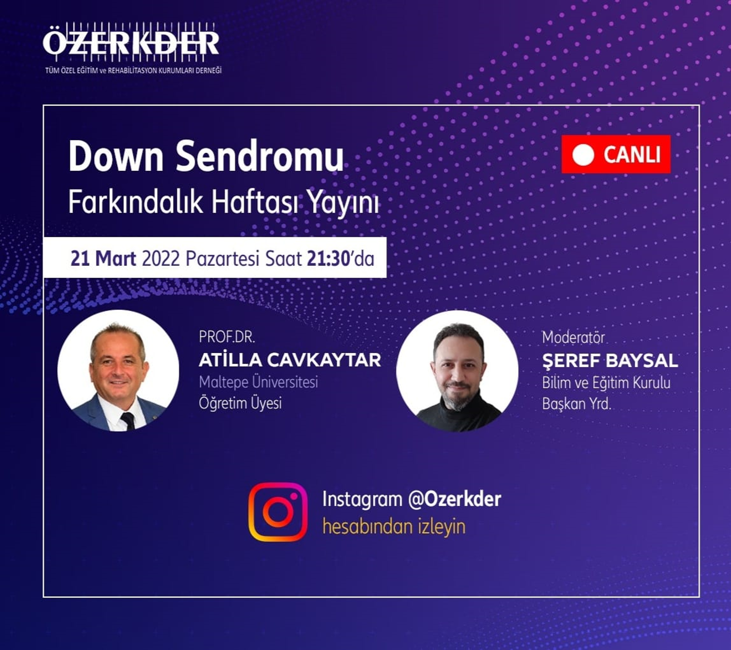

4- 04.03.2022 tarihinde alanımızın sorunlarını değerlendirmek ve çözüm noktasında istişarede üzere Genel Müdürümüz Sayın Ömer İnan’ ı makamında ziyaret ettik.
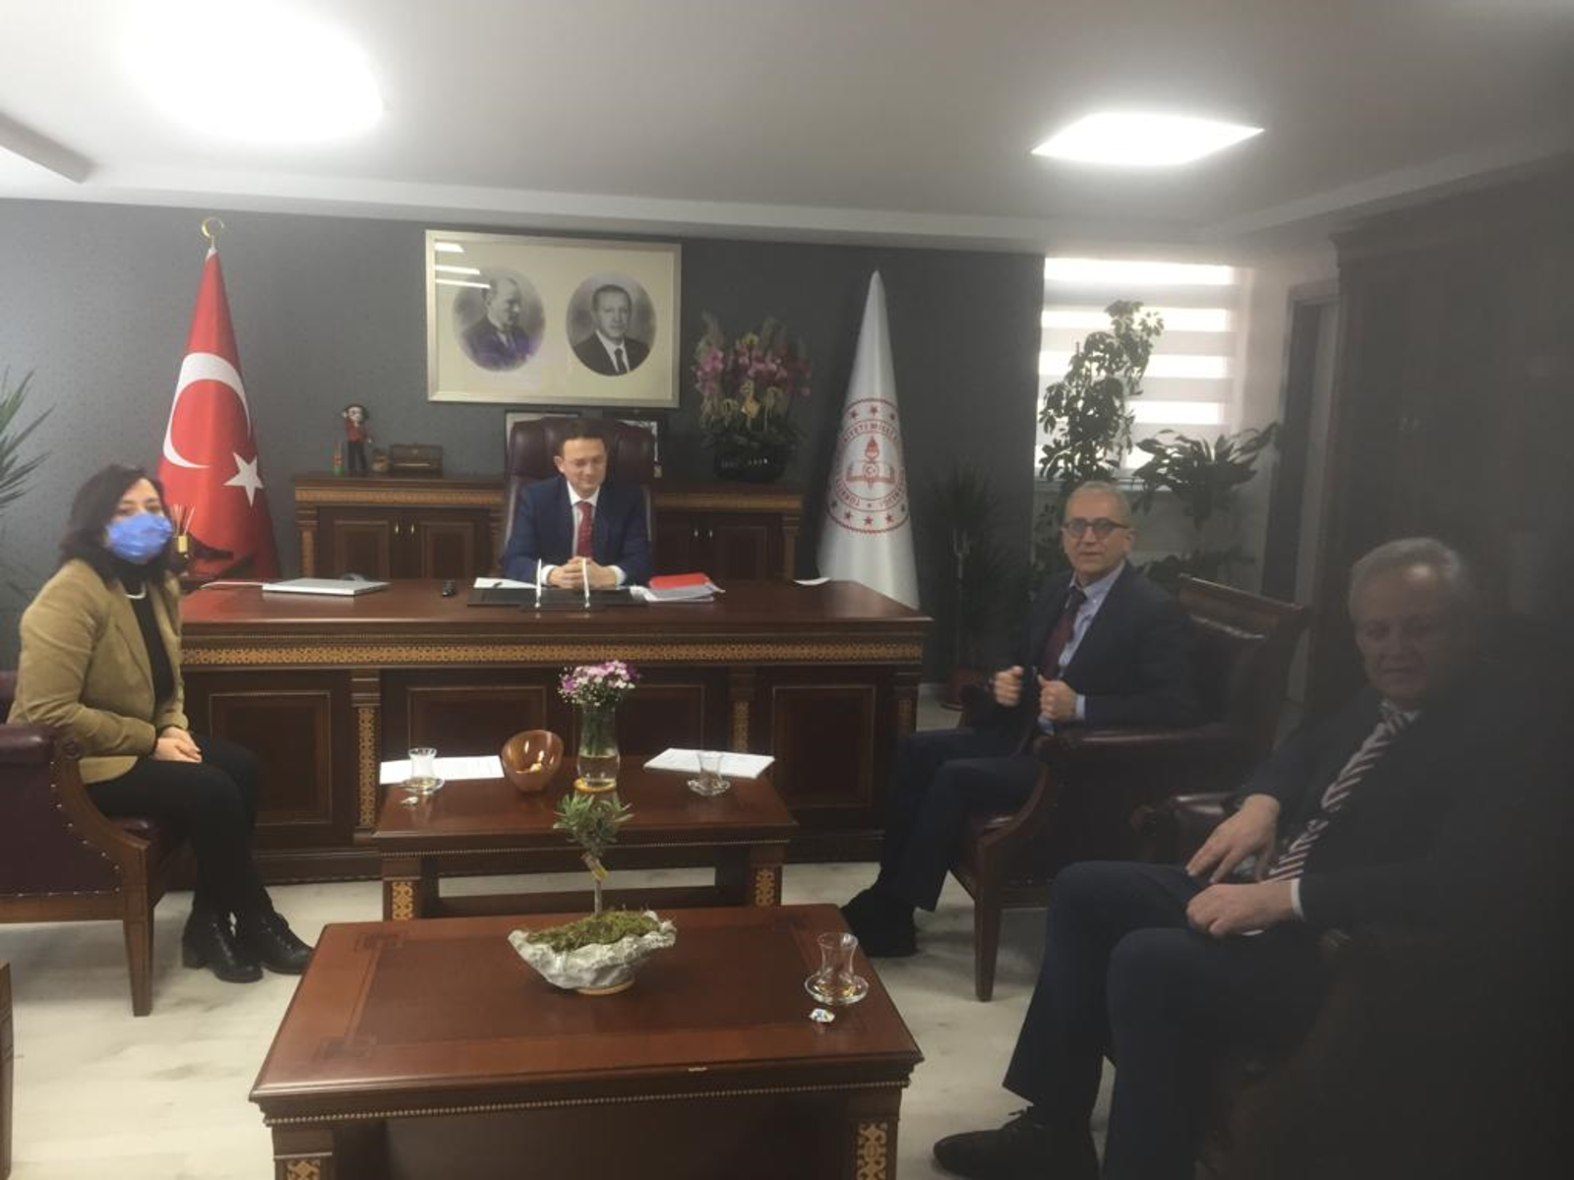

5- 30.03.2022 tarihinde ÖZERKDER olarak genel müdürlükteki çalıştaya katılım gösterdik. Çalıştay Özeti;
Tıbbi Tanı ve Eğitsel Tanı konulurken yaşanılan sorunlar,
Gereksinim devam etmesine rağmen hizmetin sonlandırılması sorunları,
RAM raporlarına itiraz süreçleri,
Program ve modüllerin yeniden değerlendirilmesi,
Programların uygulanmasında bireysel grup uygulamalarının verilme kriterlerinde yaşanılan sorunlar,
Grup eğitimi uygulamalarında modül tanı sınırlılıklarının yeniden değerlendirilmesiyle birlikte
Psiko sosyal destek niteliği taşıyacak grup uygulamaları,
Bedensel programa grup eğitimi eklenmesi durumunun değerlendirilmesi,
Türkçe, matematik modüllerinin tek başına verilmesi yerine uygun modüllerin eklenebilmesi, grup eğitimlerinin bu modüllere eklenebilmesi,
Ram evraklarının dijitale aktarımı konuları,
Seans ücretinin kurum maliyet hesapları yapılarak belirlenmesi çalışmalarının yapılması,
Uzman öğretici kurs programına psikologların eklenebilmesi,
Aile eğitim çalışmalarının programa dönüştürülmesi,
18 yaş üstü çocuklarla ilgili vasi kararı meselesi,
RAM randevularının hizmet aksamasına meydan vermeden sağlanması,
Transfer hizmetlerinin ücretlendirilmesi, ya da kurum maliyetlerine eklenerek seans ücreti belirlenmesi,
Standartlar yönergesinde program ilavelerinde eski mevzuatın uygulanabilmesi,
Derslik Kapıların 1 m olma zorunluluğunun gözden geçirilmesi
Yangın kaçış yolları konusunun yeniden ele alınması,
Personel ayrılışlarında mevzuatın gözden geçirilmesi
Konuları üzerine çalışılmış ayrıca 25/26 Aralık Özerkder çalıştay raporu da genel müdürlüğe sunulmuştur.

